Tema: | Transferências Voluntárias - Interface com o Executor do Convênio
Emitente: | Secretaria de Estado da Fazenda – SEFAZ
Sistema | Sistema Tributário. |  | Código: SFI
Versão: | 1 | Aprovação: Portaria nº 41-S/2018 |  | Vigência: 31/05/2018

OBJETIVO

Fomentar o uso de recursos de transferências voluntárias do Governo Federal e a gestão de convênios através do uso de indicadores de melhoria, no âmbito do Estado do Espírito Santo.

ABRANGÊNCIA

  - Secretaria de Estado da Fazenda – SEFAZ.

  - Órgãos da Administração Pública Estadual

  - Municípios do Estado do ES

  - Organizações da Sociedade Civil

FUNDAMENTAÇÃO LEGAL

  - Lei Complementar nº 225, de 08/01/2002.

  - Decreto nº 3440-R, de 21/11/2013.

  - Decreto nº 3542-R, de 18/03/2014.

  - Acordo de Cooperação Técnica nº 16/2017

UNIDADES FUNCIONAIS ENVOLVIDAS

  - GEPOF - Gerência de Política Fiscal e da Dívida Pública do Estado.

  - SUAPI - Subgerência de Análise Econômico-Fiscal de Projetos de Investimento Público.

  - GETEC - Gerência de Tecnologia da Informação

PROCEDIMENTOS

  - Fluxos de Procedimentos.
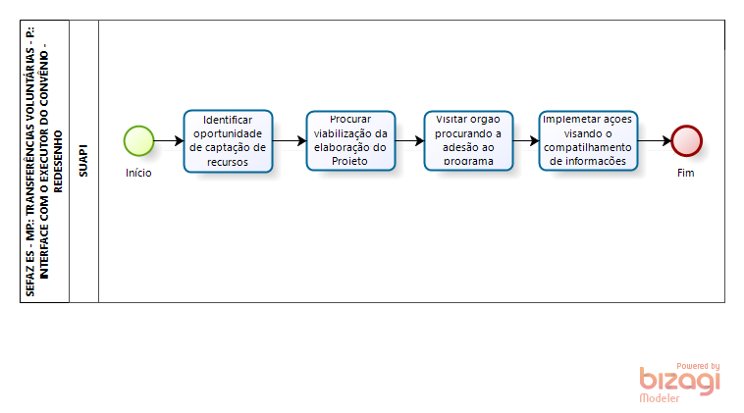
  - Diretrizes Gerais

    - A SUAPI identifica e divulga, em sítio próprio, oportunidades de captação de recursos através dos programas de transferências voluntárias disponibilizados pelos órgãos federais e emendas parlamentares.

    - A SUAPI contata e procura facilitar a viabilização do projeto, estimulando o órgão a aderir ao programa identificado.

    - A SUAPI visita órgãos e identifica oportunidades de investimento com recursos voluntários.

    - A SUAPI, com o auxílio da GETEC, implementa ações de comunicação e transparência, visando o compartilhamento de informações relativas à gestão de indicadores dos instrumentos de transferências voluntárias da União, celebrados no âmbito do Estado do Espírito Santo.

ASSINATURAS

EQUIPE DE ELABORAÇÃO
Maria Elizabeth Pitanga Costa Seccadio  Subgerente da SUDOR | Marta Gonçalves Achiamé  Supervisor de Área Fazendária
Eduardo Pereira de Carvalho  Supervisor de Área Fazendária | Eliane Canal Leite da Silva  Coordenadora de Projetos
APROVAÇÃO:
Bruno Funchal  Secretário de Estado da Fazenda | Aprovado em 30/05/2018

